中建商品混凝土有限公司2022届校园招聘简章

一、企业简介
中建商品混凝土有限公司是以生产预拌商品混凝土为主，专业化、多产业、跨区域的高新技术企业，隶属于中建西部建设股份有限公司——中国建筑工程总公司打造的第一家独立上市的专业化公司和混凝土业务唯一发展平台，是中国混凝行业最大的上市公司（股市简称“西部建设”、股票代码“002302”）和唯一全国布局的商砼企业、《财富》中国500强、中国建材工业30强企业。
我们是：
中国建筑最早挂牌成立的专业化公司
中国建筑唯一的专业化上市公司——中建西部建设（西部建设：002302）最大子公司
中国混凝土行业国际化发展领航者
中国混凝土企业“互联网+”的领先者
拥有建设部审定的预拌商品混凝土生产最高资质
拥有预拌混凝土行业内首个国家级企业技术中心
拥有全国覆盖区域最广的混凝土电商平台
获评全国文明单位
连续四年获评“高新技术企业”称号
近三年企业规模增长年均30%以上
首创35项国内混凝土施工技术
更多精彩未来，待您一同智造。
- 招聘需求
序号 | 岗位方向 | 专业
1 | 科技研发 | 材料科学与工程、无机非金属材料工程、高分子材料与工程、土木工程材料、智能制造、建筑材料等相关专业
2 | 信息化管理/研发 | 计算机科学与技术、软件工程、信息安全、物联网工程、大数据技术、人工智能、信息与管理信息系统、自动化、电子商务等相关专业
3 | 投资管理 | 投资学、金融学、会计学、财务管理、法学、土地资源管理、采矿类等投资相关专业
4 | 财务/审计 | 审计学、会计学、财务管理、金融学、金融工程、税收学等相关专业
5 | 电子商务 | 电子商务、软件工程等相关专业
6 | 技术管理 | 材料科学与工程、材料物理、材料化学、无机非金属材料工程、高分子材料与工程、化学类、土木工程等相关专业
7 | 生产管理 | 机械工程、机械设计制造及其自动化、材料成型及控制工程、电气及自动化相关专业、土木工程、工程管理等相关专业
8 | 安全管理 | 安全工程、环境工程、机械类等相关专业
9 | 物资管理 | 供应链管理、物流管理、材料类、交通工程、交通运输等相关专业
10 | 市场营销 | 市场营销、工商管理等相关专业，特别优秀者可放宽专业限制
11 | 商务管理 | 工程造价、工程管理、会计学、财务管理等相关专业
12 | 法务管理 | 法学、法律英语等相关专业
13 | 企划管理 | 工商管理、企业管理、公共政策、经济学等相关专业
14 | 人力资源 | 人力资源管理、劳动与社会保障、心理学、应用心理学、统计学、应用统计学等相关专业
15 | 党群文化/行政 | 思想政治教育、马克思主义哲学、汉语言文学、新闻传播学、网络与新媒体、政治学与行政学、文秘等相关专业

三、薪酬福利（1+N）
1-具有行业竞争力的薪酬水平
N项保障性的福利待遇N=8+7+6+5+4+3+2+X+…
8个红包（传统节日、结婚礼、生子礼）
7项补贴（年工津贴、女工津贴、寒暑贴、夜餐补贴、通讯补贴、远征补贴、特殊工种补贴）
6项法定福利
5项补充福利（补充医疗保险、补充商业保险、补充养老（企业年金）、子女医药费报销、子女学费报销）
4项增值福利（免费三餐、免费住宿、免费工装、免费体检）
3项工会福利（生日礼品、送温暖、送清凉）
2生育期间2倍薪酬（没看错，男员工产假也有双倍哦）
1个平台-央企背景，行业龙头
X项带薪休假（年休假、婚假、产假、护理假）
全年所有假日活动，多到数不过来。
四、主要工作地点
武汉、宜昌、襄阳、鄂州、南昌、赣州、九江、合肥、南京、苏州、杭州、福州、漳州、泉州、太原、阿尔及利亚、马来西亚、柬埔寨。
五、应聘流程
1.招聘流程
网上申请-网上测评-简历评估-初面-复面-签约
2.网申通道
（1）网申入口：https://zjxbjs.zhiye.com
（2）网上测评：关注公司微信平台获取测评链接
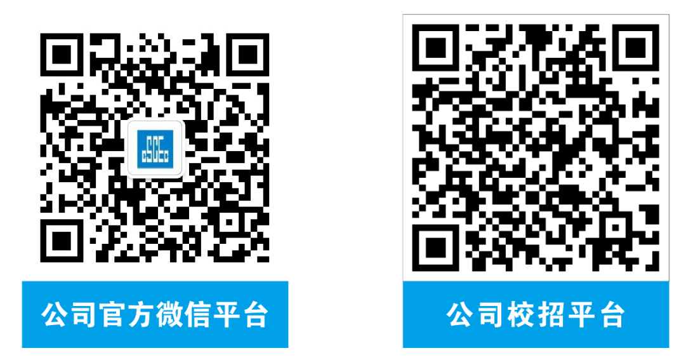
（3）更多招聘信息，关注公司校招平台（扫码投递简历）
六、联系方式
总部地址：武汉市东湖新技术开发区佛祖岭一路19号中地大科技园11栋
联系人: 孙经理 186 2432 8341

